ΥΠΟΥΡΓΕΙΟ ΕΘΝΙΚΗΣ ΠΑΙΔΕΙΑΣ ΚΑΙ ΘΡΗΣΚΕΥΜΑΤΩΝ
ΠΑΙΔΑΓΩΓΙΚΟ ΙΝΣΤΙΤΟΥΤΟ
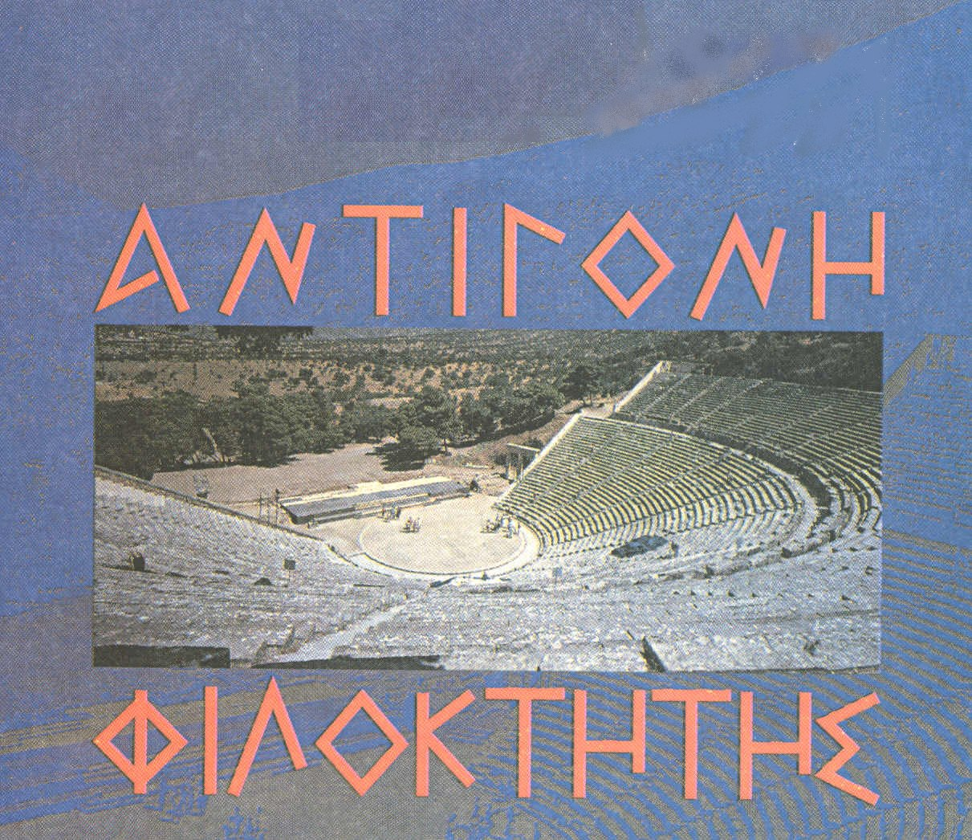
ΣΟΦΟΚΛΕΟΥΣ
ΤΡΑΓΩΔΙΑΙ

Β΄ ΓΕΝΙΚΟΥ ΛΥΚΕΙΟΥ
Πρόγραμμα Γενικής Παιδείας

Τόμος 2ος

ΣΟΦΟΚΛΕΟΥΣ ΤΡΑΓΩΔΙΑΙ

ΑΝΤΙΓΟΝΗ – ΦΙΛΟΚΤΗΤΗΣ

Β΄ ΓΕΝΙΚΟΥ ΛΥΚΕΙΟΥ

Τόμος 2ος

Α΄ Επεισόδιο - Α΄ Στάσιμο

Στίχοι: 162 - 375
ΣΥΓΓΡΑΦΕΙΣ

ΣΟΦΟΚΛΕΟΥΣ ΑΝΤΙΓΟΝΗ
Δημήτριος Δρακόπουλος
Καθηγητής Β/θμιας Εκπαίδευσης
Κώστας Ναστούλης
Καθηγητής Β/θμιας Εκπαίδευσης
Χρίστος Γ. Ρώμας
Καθηγητής Β/θμιας Εκπαίδευσης

ΣΟΦΟΚΛΕΟΥΣ ΦΙΛΟΚΤΗΤΗΣ
Χρύσα Αλεξοπούλου
δ.φ., Καθηγήτρια Β/θμιας Εκπ/σης
Δημήτριος Δρακόπουλος
Καθηγητής Β/θμιας Εκπαίδευσης
Κώστας Ναστούλης
Καθηγητής Β/θμιας Εκπαίδευσης
Χρίστος Γ. Ρώμας
Καθηγητής Β/θμιας Εκπαίδευσης

ΣΥΝΤΟΝΙΣΜΟΣ ΓΙΑ
ΤΟ ΠΑΙΔΑΓΩΓΙΚΟ ΙΝΣΤΙΤΟΥΤΟ
ΣΟΦΟΚΛΕΟΥΣ ΑΝΤΙΓΟΝΗ
Νικόλαος Ραγκούσης,
τ. Πάρεδρος Π.Ι.
ΣΟΦΟΚΛΕΟΥΣ ΦΙΛΟΚΤΗΤΗΣ
Κώστας Μπαλάσκας,
Σύμβουλος Π.Ι.

ΜΕΤΑΦΡΑΣΗ
ΣΟΦΟΚΛΕΟΥΣ ΑΝΤΙΓΟΝΗ
Κ.Χ. Μύρης
ΣΟΦΟΚΛΕΟΥΣ ΦΙΛΟΚΤΗΤΗΣ
Τάσος Ρούσσος

ΥΠΕΥΘΥΝΟΙ ΓΙΑ ΤΟ ΠΑΙΔΑΓΩΓΙΚΟ ΙΝΣΤΙΤΟΥΤΟ
Χριστίνα Βέικου, Σύμβουλος
Σωτήρης Γκλαβάς, Μόνιμος
Πάρεδρος

ΕΠΙΜΕΛΕΙΑ ΕΙΚΟΝΟΓΡΑΦΗΣΗΣ Εμμανουήλ Βλάχος
Επίκ. Καθηγητής Παν/μίου Αθηνών
ΚΡΙΤΕΣ
ΣΟΦΟΚΛΕΟΥΣ ΑΝΤΙΓΟΝΗ
Δημήτριος Κούστας
Καθηγητής Β/θμιας Εκπαίδευσης
Γιάννης Σταμουλάκης
Καθηγητής Β/θμιας Εκπαίδευσης
Γεράσιμος Χρυσάφης
Επίκ. Καθηγητής Παν/μίου Αθηνών
ΣΟΦΟΚΛΕΟΥΣ ΦΙΛΟΚΤΗΤΗΣ
Μαρία Γιόση
Λέκτωρ Πανεπιστημίου Αθηνών
Αναστασία Πατούνα
Καθηγήτρια Β/θμιας Εκπαίδευσης
Αθανάσιος Φραγκούλης
Σχολικός Σύμβουλος

προσαρμογή του βιβλίου
για μαθητές
με ΜΕΙΩΜΕΝΗ όραση
Ομάδα Εργασίας του Ινστιτούτου Εκπαιδευτικής Πολιτικής (Ακριτίδου Ελένη, Καραμπέτσου Βασιλική)
ΥΠΟΥΡΓΕΙΟ ΕΘΝΙΚΗΣ ΠΑΙΔΕΙΑΣ ΚΑΙ ΘΡΗΣΚΕΥΜΑΤΩΝ

ΠΑΙΔΑΓΩΓΙΚΟ ΙΝΣΤΙΤΟΥΤΟ

ΣΟΦΟΚΛΕΟΥΣ ΤΡΑΓΩΔΙΑΙ

ΑΝΤΙΓΟΝΗ – ΦΙΛΟΚΤΗΤΗΣ

Β' ΓΕΝΙΚΟΥ ΛΥΚΕΙΟΥ

Τόμος 2ος

ΕΥΧΑΡΙΣΤΙΕΣ

Το εικονογραφικό υλικό του βιβλίου προέρχεται από αρχεία και εκδόσεις Μουσείων, Εκδοτικών οίκων, επιστη-μόνων και συλλεκτών. Το Παιδαγωγι-κό Ινστιτούτο ευχαριστεί όλους θερμά.
Ιδιαιτέρως ευχαριστεί την Εθνική Πινακοθήκη, το Εθνικό Θέατρο, την Δ.Ε.Π.Α.Σ.Δ.Α, την Εκδοτική Αθηνών, τον Εκδοτικό Οίκο Ολκός, το Θέατρο Τέχνης, τον αρχαιολόγο-ιστορικό της Τέχνης René Percheron, τον Νι-κόλαο Αστεριάδη, τους ζωγράφους Σαράντη Καραβούζη και Χρίστο Γαρουφαλή και τους γλύπτες Μιχάλη Κευγά και Διονύση Γερολυμάτο για τη διάθεση φωτογραφικού υλικού και εγχρώμων διαφανειών.

Το Παιδαγωγικό Ινστιτούτο

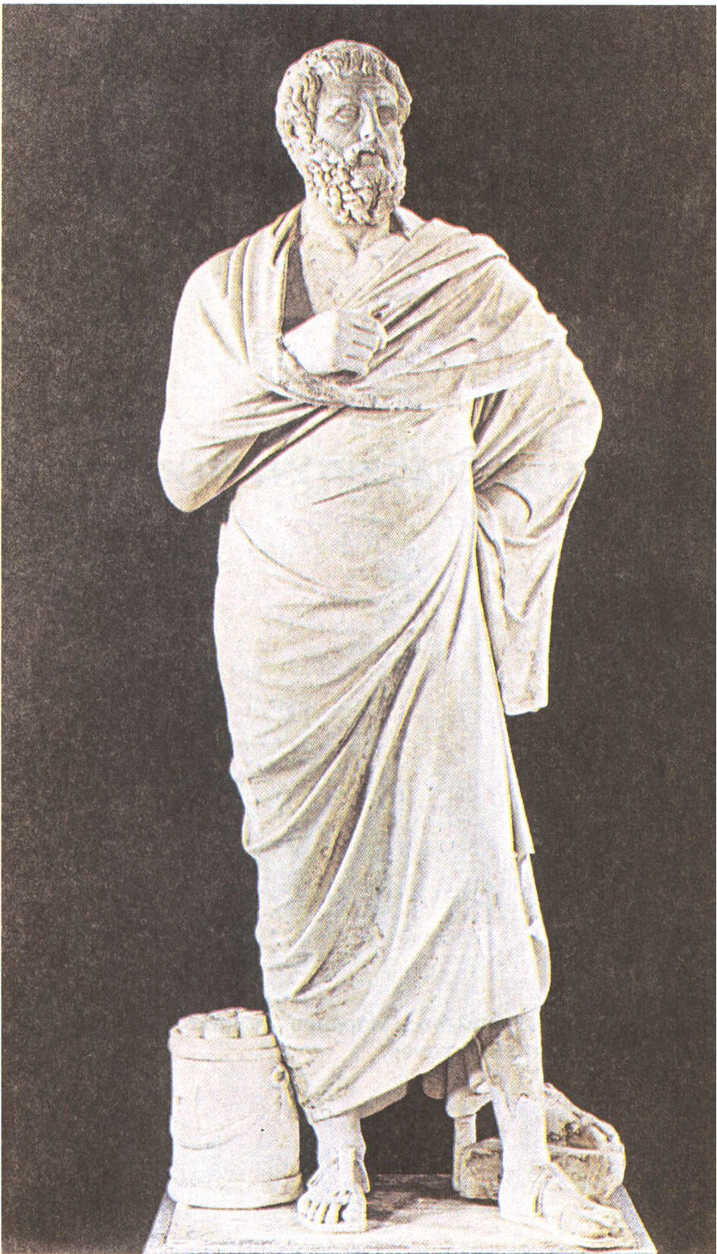

2. Ανδριάντας του Σοφοκλέους. Μάρμαρο. Ρωμαϊκό αντίγραφο
του 4ου αιώνα π.Χ.
Μουσείο Βατικανού.
Δ. ΔΡΑΚΟΠΟΥΛΟΣ
Κ. ΝΑΣΤΟΥΛΗΣ
Χ. Γ. ΡΩΜΑΣ

ΣΟΦΟΚΛΕΟΥΣ ΑΝΤΙΓΟΝΗ

Α΄ ΕΠΕΙΣΟΔΙΟ
162 ΚΡ. Ἄνδρες, τὰ μὲν δὴ πόλεος ἀσφαλῶς θεοὶ
πολλῷ σάλῳ σείσαντες ὤρθωσαν πάλιν·
ὑμᾶς δ’ ἐγὼ πομποῖσιν ἐκ πάντων δίχα
165 ἔστειλ’ ἱκέσθαι, τοῦτο μὲν τὰ Λαΐου
σέβοντας εἰδὼς εὖ θρόνων ἀεὶ κράτη,
τοῦτ’ αὖθις, ἡνίκ’ Οἰδίπους ὤρθου πόλιν,
κἀπεὶ διώλετ’, ἀμφὶ τοὺς κείνων ἔτι
παῖδας μένοντας ἐμπέδοις φρονήμασιν.
170 Ὅτ’ οὖν ἐκεῖνοι πρὸς διπλῆς μοίρας μίαν
καθ’ ἡμέραν ὤλοντο παίσαντές τε καὶ
πληγέντες αὐτόχειρι σὺν μιάσματι,
11 / 52
11 / 52
ἐγὼ κράτη δὴ πάντα καὶ θρόνους ἔχω
γένους κατ’ ἀγχιστεῖα τῶν ὀλωλότων.
175 Ἀμήχανον δὲ παντὸς ἀνδρὸς ἐκμαθεῖν
ψυχήν τε καὶ φρόνημα καὶ γνώμην, πρὶν ἂν
ἀρχαῖς τε καὶ νόμοισιν ἐντριβὴς φανῇ.
Ἐμοὶ γὰρ ὅστις πᾶσαν εὐθύνων πόλιν
μὴ τῶν ἀρίστων ἅπτεται βουλευμάτων,
180 ἀλλ’ ἐκ φόβου του γλῶσσαν ἐγκλῄσας ἔχει,
κάκιστος εἶναι νῦν τε καὶ πάλαι δοκεῖ·
12 / 52
12 / 52
ΚΡΕΩΝ
162 Πολίτες, την πόλη πάλι στήσανε στα πόδια της,
αφού τη σείσαν οι θεοί με μέγα σάλο.
Εγώ με κήρυκες κι απ’ όλους χώρια
165 έστειλα και σας κάλεσα ήξερα κατ’ αρχήν
τη σταθερή σας αφοσίωση στο θρόνο του Λαου
όταν με τον Οιδίποδα η πόλη ορθοπόδισε
κι όταν εκείνος χάθηκε, με νομιμοφροσύνης
κύρος περιφρουρήσατε και τα παιδιά του.
170 Όταν εκείνα χάθηκαν την ίδια μέρα
δίνοντας παίρνοντας πληγές που μοίρασαν
με βέβηλο το χέρι μεταξύ τους,
13 / 53
13 / 53
εγώ την εξουσία δικαιωματικά κατέλαβα,
λόγω συγγενικών δεσμών με τους χαμένους.
175 Αδύνατο να μάθεις ανθρώπου κανενός
φρόνημα, γνώμη και ψυχή, προτού
ν’ ακονιστεί στην εξουσία και στο νόμο.
Για μένα, όποιος καθοδηγεί μια πόλη
και δε φτάνει στις καλύτερες δυνατές αποφάσεις
180 αλλά φοβάται καταπίνοντας τη γλώσσα του,
είναι φαύλος ηγέτης και τώρα και παντού.
14 / 53
14 / 53
182 καὶ μείζον’ ὅστις ἀντὶ τῆς αὑτοῦ πάτρας
φίλον νομίζει, τοῦτον οὐδαμοῦ λέγω.
Ἐγὼ γάρ, ἴστω Ζεὺς ὁ πάνθ’ ὁρῶν ἀεί,
185 οὔτ’ ἂν σιωπήσαιμι τὴν ἄτην ὁρῶν
στείχουσαν ἀστοῖς ἀντὶ τῆς σωτηρίας,
οὔτ’ ἂν φίλον ποτ’ ἄνδρα δυσμενῆ χθονὸς
θείμην ἐμαυτῷ, τοῦτο γιγνώσκων ὅτι
ἥδ’ ἐστὶν ἡ σῴζουσα καὶ ταύτης ἔπι
190 πλέοντες ὀρθῆς τοὺς φίλους ποιούμεθα.
τοιοῖσδ’ ἐγὼ νόμοισι τήνδ’ αὔξω πόλιν.
Καὶ νῦν ἀδελφὰ τῶνδε κηρύξας ἔχω
ἀστοῖσι παίδων τῶν ἀπ’ Οἰδίπου πέρι·
15 / 52-54
15 / 52
Ἐτεοκλέα μέν, ὃς πόλεως ὑπερμαχῶν
195 ὄλωλε τῆσδε, πάντ’ ἀριστεύσας δορί,
τάφῳ τε κρύψαι καὶ τὰ πάντ’ ἀφαγνίσαι
ἃ τοῖς ἀρίστοις ἔρχεται κάτω νεκροῖς·
16 / 54
16 / 52-54
182 Κι όποιος απ’ την πατρίδα του το φίλο
προτιμά, τον έχω για μηδενικό.
Εγώ-μάρτυρας ο θεός ο παντεπόπτης-
185 ούτε θα σιωπούσα βλέποντας τη συμφορά
την πόλη να σιμώνει αντί τη σωτηρία
ούτε φίλο μου θα ̓̓κανα της χώρας τον εχθρό,
γιατί το ξέρω πως είναι μοναδικό σωσίβιο
και μόνο πάνω στης πόλης το σκαρί,
190 ορθό σαν πλέει, δημιουργούμε τις φιλίες μας.
Εγώ με τέτοιους νόμους του κράτους την ισχύ θ’ αυξήσω.
Και τώρα, σύμφωνα μ’ αυτά στην πόλη
17 / 53
17 / 53
διακήρυξα για τα παιδιά του Οιδίποδα :
τον Ετεοκλή, που χάθηκε σαν ήρωας στη μάχη
195 υπερασπίζοντας την πόλη του, τάφος να τον δεχτεί
με προσφορές τιμής, καθώς αρμόζει στους ήρωες νεκρούς.

18 / 55
18 / 55
198 τὸν δ’ αὖ ξύναιμον τοῦδε, Πολυνείκην λέγω,
ὃς γῆν πατρῴαν καὶ θεοὺς τοὺς ἐγγενεῖς
200 φυγὰς κατελθὼν ἠθέλησε μὲν πυρὶ
πρῆσαι κατάκρας, ἠθέλησε δ’ αἵματος
κοινοῦ πάσασθαι, τοὺς δὲ δουλώσας ἄγειν,
τοῦτον πόλει τῇδ’ ἐκκεκήρυκται τάφῳ
μήτε κτερίζειν μήτε κωκῦσαί τινα,
205 ἐᾶν δ’ ἄθαπτον καὶ πρὸς οἰωνῶν δέμας
καὶ πρὸς κυνῶν ἐδεστὸν αἰκισθέν τ’ ἰδεῖν.
Τοιόνδ’ ἐμὸν φρόνημα, κοὔποτ’ ἔκ γ’ ἐμοῦ
τιμὴν προέξουσ’ οἱ κακοὶ τῶν ἐνδίκων.
Ἀλλ’ ὅστις εὔνους τῇδε τῇ πόλει, θανὼν
210 καὶ ζῶν ὁμοίως ἐξ ἐμοῦ τιμήσεται.
ΧΟ. Σοὶ ταῦτ’ ἀρέσκει, παῖ Μενοικέως, ποιεῖν,
τὸν τῇδε δύσνουν καὶ τὸν εὐμενῆ πόλει·
νόμῳ δὲ χρῆσθαι παντί, τοῦτ’ ἔνεστί σοι
καὶ τῶν θανόντων χὠπόσοι ζῶμεν πέρι.
215 ΚΡ. Ὡς ἂν σκοποὶ νῦν ἦτε τῶν εἰρημένων.
ΧΟ. Νεωτέρῳ τῳ τοῦτο βαστάζειν πρόθες.
ΚΡ. Ἀλλ’ εἴσ’ ἑτοῖμοι τοῦ νεκροῦ γ’ ἐπίσκοποι.
ΧΟ. Τί δῆτ’ ἂν ἄλλο τοῦτ’ ἐπεντέλλοις ἔτι;
ΚΡ. Τὸ μὴ ’πιχωρεῖν τοῖς ἀπιστοῦσιν τάδε.
220 ΧΟ. Οὐκ ἔστιν οὕτω μῶρος ὃς θανεῖν ἐρᾷ.
ΚΡ. Καὶ μὴν ὁ μισθός γ’ οὗτος· ἀλλ’ ὑπ’ ἐλπίδων
ἄνδρας τὸ κέρδος πολλάκις διώλεσεν.
19 / 54
19 / 54
20 / 54
20 / 54
21 / 54
198 Τον αδερφό του πάλι, τον Πολυνείκη εννοώ,
που χώρα πατρική και ντόπιους θεούς
200 εξόριστος γυρνώντας θέλησε πέρα για πέρα
να πυρπολήσει, δικό του αίμα
θέλησε να πιει, δικούς του στη σκλαβιά να σύρει,
αυτόν, λέω, στην πόλη τούτη βγήκε προσταγή
κανείς να μη νεκροστολίσει, να μη θρηνήσει κανείς,
205 να τον αφήσουν άθαφτο, κορμί ρημάδι,
τα σκυλιά να τον ξεσκίσουν και τα όρνια.
Αυτή ̓̓ναι η θέλησή μου ποτέ δε θα τιμήσω
εγώ περσότερο τους άδικους από τους δίκαιους.
22 / 55
Νεκρό και ζωντανό το ίδιο θα τιμήσω
210 αυτόν που με της πόλης τα νερά πηγαίνει.
21 / 55
ΧΟ. Ό,τι σ’ αρέσει, Κρέοντα, να κάνεις,
γι’ αυτόν που δυστροπεί, γι’ αυτόν που πειθαρχεί στην πόλη.
Είναι δικαίωμά σου να κάνεις χρήση νόμου, όπου θες,
για πεθαμένους ακόμη και για μας τους ζωντανούς.
215 ΚΡ. Εγγυητές τώρα να γίνετε των λόγων μου.
ΧΟ. Βάλε να φορτωθεί το βάρος νεότερος κανείς.
ΚΡ. Οι σκοπιές του νεκρού είναι στη θέση τους.
ΧΟ. Έξω απ’ αυτό, τι άλλο θες ακόμη;
23 / 55
ΚΡ. Να μη σας βρούνε βολικούς οι παραβάτες.
220 ΧΟ. Πού να βρεθεί τρελός που θέλει να πεθάνει.
ΚΡ. Έτσι θα πληρωθεί στ’ αλήθεια όμως πολλές φορές
22 / 55
τον άνθρωπο τον έφαγαν ελπίδες κέρδους.

(Φτάνει από τους αγρούς ένας από τους φύλακες του νεκρού Πολυνείκη.)
23 / 55
24 / 55
ΦΥΛΑΞ
223 Ἄναξ, ἐρῶ μὲν οὐχ ὅπως τάχους ὕπο
δύσπνους ἱκάνω κοῦφον ἐξάρας πόδα.
225Πολλὰς γὰρ ἔσχον φροντίδων ἐπιστάσεις,
ὁδοῖς κυκλῶν ἐμαυτὸν εἰς ἀναστροφήν·
ψυχὴ γὰρ ηὔδα πολλά μοι μυθουμένη,
τάλας, τί χωρεῖς οἷ μολὼν δώσεις δίκην;
τλήμων, μενεῖς αὖ; κεἰ τάδ’ εἴσεται Κρέων
230ἄλλου παρ’ ἀνδρός, πῶς σὺ δῆτ’ οὐκ ἀλγυνῇ; Τοιαῦθ’ ἑλίσσων ἤνυτον σχολῇ βραδύς,
χοὔτως ὁδὸς βραχεῖα γίγνεται μακρά.
Τέλος γε μέντοι δεῦρ’ ἐνίκησεν μολεῖν
σοί· κεἰ τὸ μηδὲν ἐξερῶ, φράσω δ’ ὅμως.
235 Τῆς ἐλπίδος γὰρ ἔρχομαι δεδραγμένος,
τὸ μὴ παθεῖν ἂν ἄλλο πλὴν τὸ μόρσιμον.
24 / 56
25 / 56
ΚΡ. Τί δ’ ἐστὶν ἀνθ’ οὗ τήνδ’ ἔχεις ἀθυμίαν;
ΦΥ. Φράσαι θέλω σοι πρῶτα τἀμαυτοῦ· τὸ γὰρ
πρᾶγμ’ οὔτ’ ἔδρασ’ οὔτ’ εἶδον ὅστις ἦν ὁ δρῶν
240·οὐδ’ ἂν δικαίως ἐς κακὸν πέσοιμί τι.

25 / 56
26 / 56
ΦΥΛΑKΑΣ
27 / 57
223 Βασιλιά, δε θα σου πω πως έφτασα πετώντας
ούτε πως η πιλάλα μ’ έχει λαχανιάσει·
225 το γυρόφερνα, κοντοστάθηκα πολλές φορές,
είπα να τα μαζεύω και να κάνω πίσω.
Η ψυχούλα μου το ̓̓λεγε και το ξανάλεγε:
δόλιε, πού πας, θα σε καθίσουν στο σκαμνί·
σταμάτησες, κακόμοιρε; Κι αν ο Κρέοντας τα μάθει
230 από κανέναν άλλονε, θα σε παιδέψει.
Το κλωθογύριζα κι ερχόμουνα κι αργά και σιγανά,
έτσι που δρόμος λιγοστός παραμεγάλωσε.
Με τα πολλά, πάντως, κατάφερα να ̓̓ρθώ σε σένα.
Δεν ξέρω τίποτα, μα θα μιλήσω.
26 / 57
235 Έρχομαι και κρατώ στη χούφτα την ελπίδα
πως το γραμμένο θα με βρει και τίποτε άλλο.
ΚΡ. Τι συμβαίνει κι έχεις αναστατωθεί;
ΦΥ. Πρώτα να πω τα δικά μου· ούτε το ̓̓καμα
ούτε κι είδα ποιος ήταν που το ̓̓καμε,
240 ούτε και δίκιο θα ̓̓ναι εγώ να το πληρώσω.
27 / 57
28 / 57
241 ΚΡ. Εὖ γε στοχάζῃ κἀποφράγνυσαι κύκλῳ
τὸ πρᾶγμα· δηλοῖς δ’ ὥς τι σημαίνων νέον.
ΦΥ. Τὰ δεινὰ γάρ τοι προστίθησ’ ὄκνον πολύν.
ΚΡ. Οὔκουν ἐρεῖς ποτ’, εἶτ’ ἀπαλλαχθεὶς ἄπει;
245ΦΥ. Καὶ δὴ λέγω σοι· τὸν νεκρόν τις ἀρτίως
θάψας βέβηκε κἀπὶ χρωτὶ διψίαν
κόνιν παλύνας κἀφαγιστεύσας ἃ χρή.
ΚΡ. Τί φῄς; τίς ἀνδρῶν ἦν ὁ τολμήσας τάδε; ΦΥ. Οὐκ οἶδ’· ἐκεῖ γὰρ οὔτε του γενῇδος ἦν
250 πλῆγμ’, οὐ δικέλλης ἐκβολή· στύφλος δὲ γῆ
29 / 56
6 / 4
καὶ χέρσος, ἀρρὼξ οὐδ’ ἐπημαξευμένη
τροχοῖσιν, ἀλλ’ ἄσημος οὑργάτης τις ἦν.
Ὅπως δ’ ὁ πρῶτος ἡμὶν ἡμεροσκόπος
δείκνυσι, πᾶσι θαῦμα δυσχερὲς παρῆν·
255 ὁ μὲν γὰρ ἠφάνιστο, τυμβήρης μὲν οὔ,
λεπτὴ δ’, ἄγος φεύγοντος ὣς ἐπῆν κόνις.
28 / 56-58
30 / 56-58
6 / 4
Σημεῖα δ’ οὔτε θηρὸς οὔτε του κυνῶν
ἐλθόντος, οὐ σπάσαντος ἐξεφαίνετο.
Λόγοι δ’ ἐν ἀλλήλοισιν ἐρρόθουν κακοί,
260 φύλαξ ἐλέγχων φύλακα, κἂν ἐγίγνετο
πληγὴ τελευτῶσ’, οὐδ’ ὁ κωλύσων παρῆν.
29 / 58
31 / 58
241 ΚΡ. Μια στο καρφί χτυπάς και μια στο πέταλο·
κάτι σημαντικό μας φέρνεις σίγουρα.
ΦΥ. Οκνό καματερό κακό μαντάτο.
ΚΡ. Πριν πάρεις πόδι, θα μιλήσεις τέλος πάντων;
245 ΦΥ. Θα σου μιλήσω, να! Κάποιος προσώρας τον νεκρό
τον έθαψε και λάκισε, αφού με σκόνη
τον πασπάλισε ξερή και μ’ αγιασμό τον ράντισε.
ΚΡ. Τι λες; Ποιος άντρας τόλμησε μια τέτοια πράξη;
ΦΥ. Δεν ξέρω. Δεν είχε ο τόπος λάκκο από τσαπί
32 / 57
250 ουδέ σωρό από φτυάρι·χώμα χέρσο,
σκληρό σαν πέτρα και πουθενά ροδιές
από αμάξι· ο δράστης άφαντος.
30 / 57
Μόλις μας το ̓̓δειξε της μέρας ο σκοπός
ο πρώτος, μας φάνηκε παράξενο μυστήριο.
255Ο πεθαμένος άφαντος, όχι θαμμένος,
σκόνη τον σκέπαζε λεπτή, για να ξορκίσει το κακό. Χνάρι θεριού, σκυλιού, κανένα
που να ̓̓ρθε και τον σπάραξε δε φαίνονταν.
Βαρύ βρισίδι ξέσπασε· ο ένας στον άλλο
260 το ̓̓ριχνε και θα ̓̓πεφτε και ξύλο στα στερνά·
κανείς δε βρίσκονταν να μπει στη μέση.
33 / 57-59

31 / 59
262 Εἷς γάρ τις ἦν ἕκαστος οὑξειργασμένος,
κοὐδεὶς ἐναργής, ἀλλ’ ἔφευγε μὴ εἰδέναι.
Ἦμεν δ’ ἑτοῖμοι καὶ μύδρους αἴρειν χεροῖν,
265 καὶ πῦρ διέρπειν, καὶ θεοὺς ὁρκωμοτεῖν
τὸ μήτε δρᾶσαι μήτε τῳ ξυνειδέναι
τὸ πρᾶγμα βουλεύσαντι μήτ’ εἰργασμένῳ.
Τέλος δ’ ὅτ’ οὐδὲν ἦν ἐρευνῶσιν πλέον,
λέγει τις εἷς, ὃς πάντας ἐς πέδον κάρα
270 νεῦσαι φόβῳ προὔτρεψεν· οὐ γὰρ εἴχομεν
οὔτ’ ἀντιφωνεῖν οὔθ’ ὅπως δρῶντες καλῶς
πράξαιμεν. Ἦν δ’ ὁ μῦθος ὡς ἀνοιστέον
σοὶ τοὔργον εἴη τοῦτο κοὐχὶ κρυπτέον.
Καὶ ταῦτ’ ἐνίκα, κἀμὲ τὸν δυσδαίμονα
275 πάλος καθαιρεῖ τοῦτο τἀγαθὸν λαβεῖν.
Πάρειμι δ’ ἄκων οὐχ ἑκοῦσιν, οἶδ’ ὅτι·
στέργει γὰρ οὐδεὶς ἄγγελον κακῶν ἐπῶν.
ΧΟ. Ἄναξ, ἐμοί τοι μή τι καὶ θεήλατον
τοὔργον τόδ’ ἡ ξύννοια βουλεύει πάλαι.
32 / 58
20 / 58
34 / 58
33 / 58
35 / 58
262 Ο ένας τον άλλο έπαιρνε για φταίχτη, όμως κανένας τσακωτός· γλίστραγε πως δεν ήξερε. Ήμαστε πρόθυμοι και σίδερο να πιάσουμε καυτό,
265 να μπούμε στη φωτιά μπουσουλητά, να ορκιστούμε
πως δεν το κάναμε, ούτε που ξέραμε να το ̓̓βαλε
κανείς στο νου του ούτε κι αν το ̓̓κανε ποτές. Τέλος, όσο κι αν ψάχναμε, δε βρίσκαμε λογαριασμό. Ξέρω ̓̓γω ποιος, κάτι λέει και μας έσπρωξε στη γη 270να σκύψουμε κεφάλι φοβισμένοι· αντίρρηση
δεν είχαμε και πώς να βρούμε το σωστό δεν ξέραμε.
36 / 59
Έλεγε λοιπόν να καταγγείλουμε σε σένα
την περίπτωση, κι ότι δεν έπρεπε κρυφή να μείνει.
34 / 59
Ο λόγος τούτος κέρδισε, και μένα τον κακότυχο 275ο κλήρος καταδίκασε να φέρω το καλό μαντάτο· ήρθα με το στανιό, με το στανιό με δέχονται, το ξέρω. Ποιος καλοδέχεται κακό μαντατοφόρο; ΧΟ. Βασιλιά, ώρα πολλή γυρίζει στο μυαλό μου
μήπως είναι θεόσταλτο το πράγμα τούτο ̓̓δω.
35 / 59
37 / 59
280 ΚΡ. Παῦσαι, πρὶν ὀργῆς κἀμὲ μεστῶσαι λέγων,
μὴ ’φευρεθῇς ἄνους τε καὶ γέρων ἅμα.
Λέγεις γὰρ οὐκ ἀνεκτὰ δαίμονας λέγων
πρόνοιαν ἴσχειν τοῦδε τοῦ νεκροῦ πέρι.
Πότερον ὑπερτιμῶντες ὡς εὐεργέτην
285 ἔκρυπτον αὐτόν, ὅστις ἀμφικίονας
ναοὺς πυρώσων ἦλθε κἀναθήματα
καὶ γῆν ἐκείνων καὶ νόμους διασκεδῶν;
ἢ τοὺς κακοὺς τιμῶντας εἰσορᾷς θεούς;
Οὐκ ἔστιν· ἀλλὰ ταῦτα καὶ πάλαι πόλεως
290 ἄνδρες μόλις φέροντες ἐρρόθουν ἐμοί
κρυφῇ, κάρα σείοντες, οὐδ’ ὑπὸ ζυγῷ
λόφον δικαίως εἶχον, ὡς στέργειν ἐμέ.
36 / 60
38 / 60
Ἐκ τῶνδε τούτους ἐξεπίσταμαι καλῶς
παρηγμένους μισθοῖσιν εἰργάσθαι τάδε.
295 Οὐδὲν γὰρ ἀνθρώποισιν οἷον ἄργυρος
κακὸν νόμισμ’ ἔβλαστε· τοῦτο καὶ πόλεις
πορθεῖ, τόδ’ ἄνδρας ἐξανίστησιν δόμων
τόδ’ ἐκδιδάσκει καὶ παραλλάσσει φρένας
χρηστὰς πρὸς αἰσχρὰ πράγμαθ’ ἵστασθαι βροτῶν
300 πανουργίας δ’ ἔδειξεν ἀνθρώποις ἔχειν
καὶ παντὸς ἔργου δυσσέβειαν εἰδέναι.
39 / 60

37 / 60
ΓΛΩΣΣΙΚΑ ΣΧΟΛΙΑ
40 / 60
280παῦσαι (προστ. αορ. του ρ. παύομαι) = πάψε
πρίν … μεστῶσαι (πρὶν καί με μεστῶσαι ὀργῆς = προτού με γεμίσεις με θυμό
μεστόω-ῶ >μεστὸς = γεμίζω
λέγων (τροπ. μτχ.)= με τα λόγια σου
ἄνους (<ἀ +νοῦς) = άμυαλος, αστόχαστος
καὶ γέρων ἅμα (=καίπερ γέρων -ενν. ὤν-) = αν και είσαι γέρος
ἴσχω (ισχυρότερο του ἔχω)
πρόνοιαν = προνοώ, έχω έγνοια
τοῦδε τοῦ νεκροῦ πέρι = γι’ αυτόν τον νεκρό
πότερον (ερωτ. αντων.) = ποιο από τα δύο
38 / 60-61
ἔκρυπτον (ενν. γῇ) = έθαπταν
ἀμφικίονες (ἀμφὶ+κίων) ναοὶ = περίστυλοι ναοί
πυρώσων=καύσων (τελ. μτχ.) = να πυρπολήσει, να βάλει φωτιά
41 / 61
ἀναθήματα = αφιερώματα
καὶ γῆν...διασκεδῶν (=καὶ γῆν -ενν. διαφθερῶν- καὶ νόμους
διασκεδῶν) = να ερημώσει τη γη και να καταλύσει τους νόμους
ἤ εἰσορᾷς θεοὺς τιμῶντας (κτγρμ. μτχ.) τοὺς κακοὺς = ή μήπως βλέπεις οι θεοί να τιμούν τους κακούς
οὐκ ἔστιν = δεν είναι δυνατό
ταῦτα = τη διαταγή μου
καὶ πάλαι = από την πρώτη στιγμή της βασιλείας μου
39 / 61
μόλις φέροντες ταῦτα = που με δυσκολία υπέφεραν τη διαταγή μου
ῥοθέω- ῶ= θορυβώ, μουρμουρίζω
290 ἐρρόθουν ἐμοί = σιγομουρμούριζαν εναντίον μου
κάρα σείοντες = κουνώντας το κεφάλι
42 / 61
ὑπὸ ζυγῷ...εἶχον = ούτε έβαζαν υπάκουα τον τράχηλο κάτω από τον ζυγό
ὡς...ἐμέ (συμπερ. πρότ.) = ώστε να πειθαρχήσουν σε μένα
ἐξεπίσταμαι καλῶς (πλεον.) = γνωρίζω πολύ καλά
παράγομαι ἔκ τινος =παρασύρομαι από κάποιον
μισθοῖσι (δοτ. μέσου) = με χρήματα
εἰργάσθαι τάδε = ότι έκαναν αυτά
οἷον ἄργυρος = σαν το χρήμα
40 / 61
νόμισμα = θεσμός, έθος
βλαστάνω (πρβλ. βλάστηση) = φυτρώνω
πορθέω-ῶ (πρβλ. πορθητής) = κυριεύω
ἐξανίστημι δόμων = ξεσπιτώνω
ἐκδιδάσκω = καθοδηγώ
παραλλάσσει φρένας χρηστάς
43 / 61
βροτῶν = διαστρέφει τις δίκαιες γνώμες των ανθρώπων
πρὸς αἰσχρὰ πράγματα ἵστασθαι = να στρέφονται σε αισχρές πράξεις
ἔδειξε (γνωμ. αόρ.) = δείχνει
300πανουργίας ἔχειν = να κάνουν πανουργίες
41 / 61
καὶ παντός...εἰδέναι (=πᾶν ἔργον δυσσεβὲς εἰδέναι) = και κάθε ανόσιο έργο να γνωρίζουν
302 Ὅσοι δὲ μισθαρνοῦντες ἤνυσαν τάδε, χρόνῳ ποτ’ ἐξέπραξαν ὡς δοῦναι δίκην. Ἀλλ’ εἴπερ ἴσχει Ζεὺς ἔτ’ ἐξ ἐμοῦ σέβας 305 εὖ τοῦτ’ ἐπίστασ’, ὅρκιος δέ σοι λέγω, εἰ μὴ τὸν αὐτόχειρα τοῦδε τοῦ τάφου εὑρόντες ἐκφανεῖτ’ ἐς ὀφθαλμοὺς ἐμούς, οὐχ ὑμὶν Ἅιδης μοῦνος ἀρκέσει, πρὶν ἂν ζῶντες κρεμαστοὶ τήνδε δηλώσηθ’ ὕβριν, 310ἵν’ εἰδότες τὸ κέρδος ἔνθεν οἰστέον τὸ λοιπὸν ἁρπάζητε, καὶ μάθηθ’ ὅτι οὐκ ἐξ ἅπαντος δεῖ τὸ κερδαίνειν φιλεῖν. Ἐκ τῶν γὰρ αἰσχρῶν λημμάτων τοὺς πλείονας
42 / 61
44 / 62
43 / 62
ἀτωμένους ἴδοις ἂν ἢ σεσωσμένους.
315ΦΥ. Εἰπεῖν δὲ δώσεις, ἢ στραφεὶς οὕτως ἴω;
ΚΡ. Οὐκ οἶσθα καὶ νῦν ὡς ἀνιαρῶς λέγεις;
ΦΥ. Ἐν τοῖσιν ὠσὶν ἢ ’πὶ τῇ ψυχῇ δάκνῃ;
ΚΡ. Τί δὲ ῥυθμίζεις τὴν ἐμὴν λύπην ὅπου;
ΦΥ. Ὁ δρῶν σ’ ἀνιᾷ τὰς φρένας, τὰ δ’ ὦτ’ ἐγώ.

44 / 62
45 / 62
μισθαρνέω-ῶ(<μισθός+ἄρνυμαι) = εργάζομαι με μισθό, πληρώνομαι
ἀνύω ή ἀνύτω = φέρνω κάτι σε πέρας
ὃσοι...τάδε = όσοι όμως πληρώθηκαν και έκαναν αυτά
χρόνῳ ποτ’ = αργά ή γρήγορα
ἐξέπραξαν = πέτυχαν, κατάφεραν
ὡς δοῦναι δίκην = ώστε να τιμωρηθούν
εἴπερ Ζεύς...σέβας = αν τιμώ και σέβομαι τον Δία
ὅρκιος (επιρρ. κατηγ.) = με όρκο σου το λέω
ὁ, ἡ αὐτόχειρ = ο αυτουργός, ο δράστης
εἰ μή εὑρόντες (χρον. μτχ.)
ἐκφανεῖτε = αν δε βρείτε και παρουσιάσετε
Ἅιδης (σχ. συνεκδ.) = ο θάνατος
45 / 62-63
οὐκ ἀρκέσει ὑμὶν (αντικ.) = δε θα είναι αρκετός για σας
46 / 62-63
πρὶν ἄν ζῶντες…ὕβριν (χρον. υποθ. πρότ.) = πριν ζωντανοί στην κρεμάλα φανερώσετε αυτή την παρανομία
310εἰδότες (χρον. μτχ.) = αφού μάθετε
ἔνθεν οἰστέον (ρημ. επίθ.) τὸ κέρδος (ἐστίν) πλάγια ερώτ. = από πού πρέπει να ζητάτε το κέρδος
τὸ λοιπὸν = από δω και πέρα, στο εξής
ἐξ ἅπαντος = από παντού
κερδαίνω = κερδίζω
αἰσχρὰ λήμματα = παράνομα κέρδη
ἴδοις ἄν (δυνητ. ευκτ.) = μπορείς να δεις
46 / 63
ἀτωμένους ἢ σεσωσμένους (κτγρμ. μτχ.) = να καταστρέφονται παρά να έχουν σωθεί
47 / 63
δίδωμι εἰπεῖν = επιτρέπω σε κάποιον να μιλήσει
ἴω (ἔρχομαι), απορημ. υποτ. = να φύγω
οὕτως = χωρίς να πω τίποτε
καὶ νῦν ὡς (=ὡς καὶ νῦν) = ότι και τώρα
ἀνιαρῶς (ἀνιαρὸς<ἀνιῶ <ἀνία) = ενοχλητικά
δάκνομαι =δαγκώνομαι, ερεθίζομαι, ενοχλούμαι
τί δὲ =τι λοιπόν
τὴν ἐμὴν λύπην ὅπου (πρόλ.)= ὅπου (ἐστὶ) ἡ ἐμὴ λύπη = που είναι η λύπη μου, δηλ. αν έχει η λύπη εγκατασταθεί στ’ αφτιά μου ή στη σκέψη μου

47 / 63
48 / 63
320 ΚΡ. Οἴμ’ ὡς λάλημα δῆλον ἐκπεφυκὸς εἶ.
ΦΥ. Οὔκουν τό γ’ ἔργον τοῦτο ποιήσας ποτέ.
ΚΡ. Καὶ ταῦτ’ ἐπ’ ἀργύρῳ γε τὴν ψυχὴν προδούς.
ΦΥ. Φεῦ·
49 / 62-64
ἦ δεινὸν, ᾧ δοκεῖ γε, καὶ ψευδῆ δοκεῖν.
ΚΡ. Κόμψευέ νυν τὴν δόξαν· εἰ δὲ ταῦτα μὴ
325 φανεῖτέ μοι τοὺς δρῶντας, ἐξερεῖθ’ ὅτι
τὰ δειλὰ κέρδη πημονὰς ἐργάζεται.
ΦΥ. Ἀλλ’ εὑρεθείη μὲν μάλιστ’· ἐὰν δέ τοι
ληφθῇ τε καὶ μή, τοῦτο γὰρ τύχη κρινεῖ,
οὐκ ἔσθ’ ὅπως ὄψει σὺ δεῦρ’ ἐλθόντα με.
330 Καὶ νῦν γὰρ ἐκτὸς ἐλπίδος γνώμης τ’ ἐμῆς
σωθεὶς ὀφείλω τοῖς θεοῖς πολλὴν χάριν.
48 / 62-64
50 / 64
οἴμοι = αλίμονο 320 ὡς (επιφών.) λάλημα = πόσο φλύαρος ὡς δῆλον εἶ (=ὡς δῆλος εἶ) = πόσο φαίνεσαι ἐκπεφυκώς (ἐκφύομαι) = ότι γεννήθηκες οὔκουν...ποιήσας (εἰμὶ) ποτὲ = σε καμιά περίπτωση δεν έχω κάνει αυτή την πράξη καὶ ταῦτα = και μάλιστα προδίδωμι τὴν ψυχὴν ἐπ’ ἀργύρῳ (τελ. αίτιο) = πουλώ την ψυχή μου για χρήματα φεῦ (επιφών.) = αλίμονο ἦ (βεβαιωτ. μόριο) = αλήθεια, βέβαια
49 / 63
δεινόν (ἐστι) δοκεῖν ψευδῆ = είναι φοβερό να σχηματίζει εσφαλμένες αντιλήψεις
50 / 63
51 / 63
ᾧ δοκεῖ γε = εκείνος που παίρνει αποφάσεις

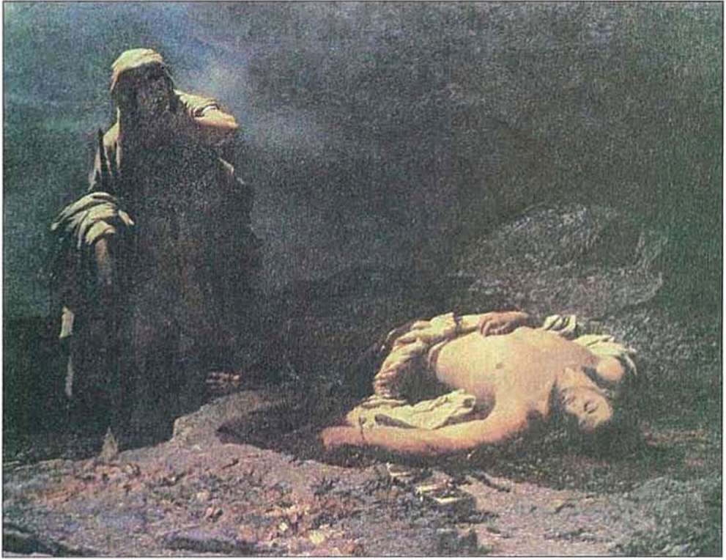

14. Νικηφόρου Λύτρα, Η Αντιγόνη εμπρός στο νεκρό Πολυνείκη. 1865. Ελαιογραφία, Εθνική Πινακοθήκη
51 / 64
κομψεύω = κάνω κάτι κομψό, ευφυολογώ
52 / 63-64
52 / 64
κόμψευε τὴν δόξαν (αντικ.) = κάνε τον έξυπνο με τη λέξη δόξα
ταῦτα τοὺς δρῶντας (=τοὺς δρῶντας ταῦτα) = τους δράστες αυτής της πράξης
εἰ δὲ μὴ φανεῖτέ μοι = εάν δε μου αποκαλύψετε
ἐξερεῖθ(τε) (ἐξαγορεύω) = θα διακηρύξετε, θα ομολογήσετε
τὰ δειλὰ κέρδη.... ἐργάζεται = τα ανέντιμα κέρδη φέρνουν συμφορές
ἀλλ’ εὑρεθείη = μακάρι να βρεθεί (ο δράστης)
μάλιστα = και κάτι περισσότερο
οὐκ ἔσθ’ ὅπως = με κανένα τρόπο
σὺ ὄψει (μέλλ. του ρ. ὁράω-ῶ) = θα με δεις
52 / 65
ἐλθόντα δεῦρο (κτγρμ. μτχ.) = να ξανάρθω εδώ
53 / 65
330 σῴζομαι ἐκτὸς ἐλπίδος γνώμης τ’ ἐμῆς = σώζομαι χωρίς να το περιμένω και να το ελπίζω
χάρις (ἡ) = η ευγνωμοσύνη
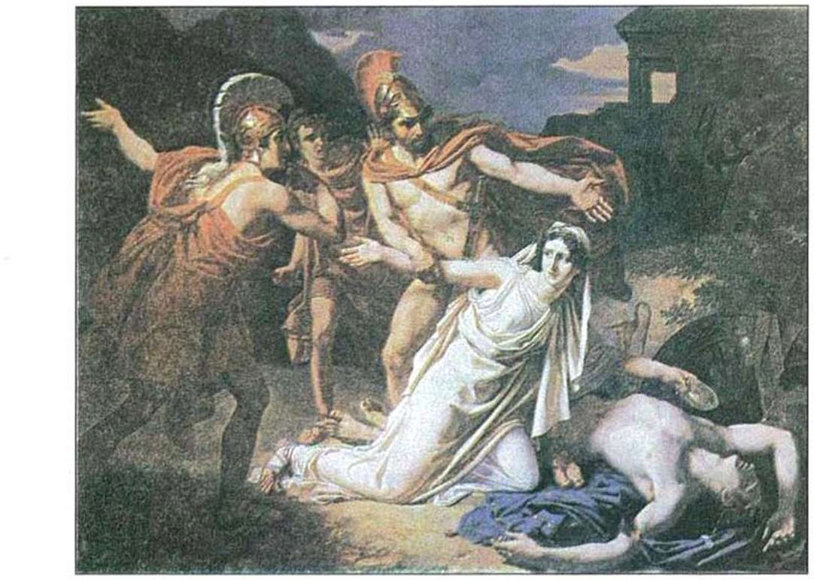
53 / 65
54 / 65

S.L.W. Norbin de la Gourdaine, H Αντιγόνη συλλαμ-βάνεται, ενώ ρίχνει χώμα στο νεκρό Πολυνείκη. 1825. Ελαιογραφία. Παρίσι, Εθνική Σχολή Καλών Τεχνών.
Στροφή α΄
54 / 65
55 / 65
Χορός
332 Πολλὰ τὰ δεινὰ κοὐδὲν ἀν –
θρώπου δεινότερον πέλει˙
τοῦτο καὶ πολιοῦ πέραν
335 πόντου χειμερίῳ νότῳ
χωρεῖ, περιβρυχίοισιν
περῶν ὑπ᾽ οἴδμασιν,θεῶν
τε τὰν ὑπερτάταν, Γᾶν
ἄφθιτον, ἀκαμάταν ἀποτρύεται,
340ἰλλομένων ἀρότρων ἔτος εἰς ἔτος,
ἱππείῳ γένει πολεύων.
55 / 66

Αντιστροφή α΄
Κουφονόων τε φῦλον ὀρ-
56 / 66
νίθων ἀμφιβαλὼν ἀγρεῖ
καὶ θηρῶν ἀγρίων ἔθνη
345 πόντου τ᾽εἰναλίαν φύσιν
σπείραισι δικτυοκλώστοις,
περιφραδὴς ἀνήρ· κρατεῖ
δὲ μηχαναῖς ἀγραύλου
350θηρὸς ὀρεσσιβάτα, λασιαύχενά θ᾽
ἵππον ὑπαξέμεν ἀμφίλοφον ζυγὸν
οὔρειόν τ᾽ ἀκμῆτα ταῦρον.

56 / 66
Στροφή β΄
Καὶ φθέγμα καὶ ἀνεμόεν
57 / 66
φρόνημα καὶ ἀστυνόμους
356 ὀργὰς ἐδιδάξατο καὶ δυσαύλων
πάγων ὑπαίθρεια καὶ
δύσομβρα φεύγειν βέλη
360 παντοπόρος· ἄπορος ἐπ᾽ οὐδὲν ἔρχεται
τὸ μέλλον· Ἅιδα μόνον
φεῦξιν οὐκ ἐπάξεται·
νόσων δ᾽ ἀμηχάνων φυγὰς
ξυμπέφρασται.

57 / 66
332 ΧΟ. Πολλά γεννούν το δέος
το μέγα δέος ο άνθρωπος γεννά
περνά τον αφρισμένο πόντο
335 με τις φουρτούνες του νοτιά,
στη μέση σκάβει το βαθύ
και φουσκωμένο κύμα
και την υπέρτατη θεά, τη Γη,
την άφθαρτη παιδεύει την ακάματη
340 οργώνοντας με τα καματερά
χρόνο το χρόνο φιδοσέρνοντας τ’ αλέτρι.

58 / 67
Και των αστόχαστων πτηνών
τις φυλές κυνηγά με τα βρόχια,
των αγρίων θηρίων τα έθνη,
345 των βυθών την υδρόβια φύτρα
με δίχτυα πλεγμένα στριφτά,
ο τετραπέρατος τ’ αγρίμι της βουνοκορφής
350δαμάζει με τεχνάσματα φορεί
58 / 67
στων αλόγων την πλούσια χαίτη ζυγό
και στον ταύρο, που βαρβάτος βοσκάει στα όρη.

59 / 67
Ένας τον άλλο δίδαξε λαλιά,
τη σκέψη, σαν το πνεύμα των ανέμων,
356 την όρεξη να ζει σε πολιτείες
πώς να γλιτώνει το χαλάζι μες στ’ αγιάζι,
την άγρια δαρτή βροχή μέσα στον κάμπο,
360 ο πολυμήχανος αμήχανος δε θ’ αντικρίσει
τα μελλούμενα το χάρο μόνο
να ξεφύγει δεν μπορεί
μόλο που βρήκε ψάχνοντας και γιατρειές
σ’ αγιάτρευτες αρρώστιες.
59 / 67

60 / 67
Αντιστροφή β΄
59 / 67
Σοφόν τι τὸ μηχανόεν
366 τέχνας ὑπὲρ ἐλπίδ᾽ ἔχων
τοτὲ μὲν κακόν, ἄλλοτ᾽ ἐπ᾽ ἐσθλὸν ἕρπει,
νόμους περαίνων χθονὸς
θεῶν τ᾽ ἔνορκον δίκαν·
370 ὑψίπολις· ἄπολις ὅτῳ τὸ μὴ καλὸν
ξύνεστι τόλμας χάριν·
μήτ᾽ ἐμοὶ παρέστιος
γένοιτο μήτ᾽ ἴσον φρονῶν
375 ὃς τάδ᾽ ἔρδοι.

61 / 68
Τέχνες μαστορικές σοφίστηκε
60 / 68
366 που δεν τις βάζει ο νους,
κι όμως μια στο καλό, μια στο κακό κυλάει
όποιος κρατεί τον ανθρώπινο νόμο
και του θεού το δίκιο, που όρκος το δένει φριχτός,
370 πολίτης αλήτης και φυγάς,
όποιος κλωσάει τ’ άδικο, μακάρι και μ’ αποκοτιά,
ποτέ σε τράπεζα κοινή
ποτέ μου βούληση κοινή
375 με κείνον που τέτοια τολμάει.
(Μπαίνει η Αντιγόνη οδηγούμενη από τον φύλακα.)
62 / 68
61 / 69
ΕΡΜΗΝΕΥΤΙΚΑ ΣΧΟΛΙΑ - ΑΣΚΗΣΕΙΣ
ΠΡΩΤΟ ΕΠΕΙΣΟΔΙΟ (162-331)
«Μέρος ὃλον τῆς τραγωδίας τὸ μεταξὺ ὃλων χορικῶν μελῶν.»
Αριστ. Περί Ποιητικῆς 1452b

Α' Σκηνή : στ. 162-222. Πρόσωπα : Κρέων-Χορός.

Στη σκηνή εμφανίζεται ο Κρέων από τη μεσαία πύλη των ανακτόρων. Φοράει βασιλική στολή και φέρει τα σύμβολα της εξουσίας, το σκήπτρο και το στέμμα. Συνοδεύεται από δύο δορυφόρους ή κήρυκες. Προχωράει με μεγαλοπρέπεια και απευθύνει στον χορό τις προγραμματικές του διακηρύξεις, στην ουσία όμως την απαγόρευση της ταφής του Πολυνείκη.
63 / 149
62 / 149
162 - 163 τὰ μὲν δὴ πόλεως...πάλιν (Πολίτες...μέγα σάλο) η μεταφορά, που εικονίζει την πόλη ως πλοίο, είναι πολύ δημοφιλής στην αρχαία λογοτεχνία. Η σωτηρία της πόλης αποδίδεται στους θεούς.
163 - 166 ὑμᾶς δ’ ἐγώ... ἱκέσθαι (εγώ με κήρυκες...κάλεσα) σαφής η προσπάθεια του Κρέοντα να κερδίσει την εύνοια των Θηβαίων.
166 - 169 εἰδὼς εὖ...φρονήμασιν (ήξερα κατ’ αρχήν...τα παιδιά του)ο Κρέων αναφέρεται στην αφοσίωση του χορού προς τον Λάιο και τον Οιδίποδα, με σκοπό να κερδίσει ο ίδιος την εύνοιά του.
64 / 149
170 - 174 ὃτ’ οὖν ἐκεῖνοι...τῶν ὀλωλότων (όταν εκείνα...τους χαμένους) τονίζεται η νομιμότητα της διαδοχής σύμφωνα με τον θεσμό της κληρονομικής βασιλείας. Σύμφωνα με άλλη παραλλαγή του μύθου, ο Ετεοκλής είχε γιο τον Λαοδάμαντα και ο Πολυνείκης τον Θέσανδρο.
63 / 149
175 - 177 ἀμήχανον...φανῇ (αδύνατο...στο νόμο) μετάβαση σε άλλο θέμα μετά το εισαγωγικό τμήμα του λόγου του, ο Κρέων διακηρύσσει τις αρχές του. Φαίνεται ότι ο Σοφοκλής γνωρίζει την αντίστοιχη γνώμη, που αποδίδεται στον Βίαντα, ἀρχή ἄνδρα δείκνυσι.
65 / 149
Αναφέρονται τα τρία βασικά στοιχεία του ηγέτη : η ψυχή αναφέρεται γενικά στην ηθική του υπόσταση, το φρόνημα στην ικανότητά του να χειριστεί με γενναιότητα τα προβλήματα του κράτους και η γνώμη στα διοικητικά του χαρίσματα και κυρίως στην πολιτική του κρίση. Στα τρία αυτά βασικά στοιχεία, που απαιτούνται για την άσκηση της εξουσίας, προστίθεται και η νομοθετική ικανότητα.
64 / 149
178 - 181 ἐμοὶ γὰρ ὃστις...δοκεῖ (για μένα...και παντού) η παρρησία, κατά τον Κρέοντα, κρίνει τον ηγέτη.
182 - 183 καὶ μείζονα...λέγω (και όποιος...μηδενικό) η αγάπη προς την πατρίδα βρίσκεται πάνω από φίλους και συγγενείς. Σ΄ αυτούς ασφαλώς περιλαμβάνει τον Πολυνείκη. Διαχρονικό στη λογοτεχνία το θέμα της φιλοπατρίας (πρβλ. Πλάτ. Κρίτων, Θουκ. ΙΙ,60,2, Μακρυγιάννη Απομνημονεύματα, κ.ά.).
66 / 149
184 - 193 ἐγὼ γάρ, ἴστω Ζεύς...Οἰδίπου πέρι (εγώ -μάρτυρας...του Οιδίποδα) ο Κρέων δεσμεύεται δημόσια με όρκο ότι θα ασκήσει την εξουσία σύμφωνα με τις αρχές που εξέθεσε. Η αναφορά στους φίλους προφανώς έχει σχέση με τον Πολυνείκη.
65 / 149-150
Βαθμιαία ο ποιητής αποκαλύπτει το ήθος του Κρέοντα. Έτσι προετοιμάζεται ο χορός να ακούσει το κήρυγμα του βασιλιά.
194 - 206 Ἐτεοκλέα μέν...αἰκισθέν τ’ ἰδεῖν (τον Ετεοκλή...και τα όρνια) ο Κρέων επαναλαμβάνει το κήρυγμα, που είναι γνωστό στους θεατές από τον πρόλογο. Αποκτά όμως ιδιαίτερη βαρύτητα με την προσωπική διακήρυξη του βασιλιά. Τονίζονται στην αρχή οι νεκρικές τιμές προς τον Ετεοκλή, ενώ αφαιρούνται οι ίδιες τιμές από τον Πολυνείκη. Το μέγεθος της προδοσίας δικαιολογεί την αποτρόπαιη ποινή. Αποκαλύπτει μάλιστα το κήρυγμα, και ιδιαίτερα ο φορτισμένος λόγος του Κρέοντα, μια άλλη πλευρά της προσωπικότητάς του, τη μονομέρεια του χαρακτήρα του, την τυφλή αφοσίωσή του στο κράτος, στη φιλοπατρία, στην πειθαρχία.
67 / 149-150
66 / 150
207 - 210 τοιόνδ’ ἐμόν...τιμήσεται (αυτή ’ναι η θέλησή μου...τα νερά πηγαίνει) η ανακεφαλαίωση των αρχών του Κρέοντα κλείνει με ρητορική υπερβολή. Ολόκληρος ο λόγος του Κρέοντα (Κρέοντος ῥῆσις) φέρει όλα τα γνωρίσματα της δημηγορίας, του λόγου δηλαδή εκείνου που αποβλέπει στην πειθώ. Έτσι το δράμα συνδέεται με την πνευματική και πολιτική
68 / 150
67 / 150
πραγματικότητα της εποχής που γράφτηκε.
211 - 214 σοὶ ταῦτ’ ἀρέσκει... ζῶμεν πέρι (ό,τι σου αρέσει...τους ζωντανούς) ψυχρή η υποδοχή του κηρύγματος από τον χορό.
215 - 222. ὡς ἄν σκοποί... διώλεσεν (εγγυητές...ελπίδες κέρδους) στιχομυθία. Ο Κρέων εκφράζει έντονα τη θέλησή του να εφαρμοστεί η απόφασή του. Ο χορός διατηρεί την επιφυλακτικότητά του και εμμέσως αρνείται να λάβει μέρος στα σχέδια του βασιλιά.
69 / 150
Αποκαλυπτική του ήθους του Κρέοντα είναι η αναζή-τηση των πιθανών δραστών στο κέρδος. Οι θεατές γνωρίζουν σαφώς ότι άλλο είναι το κίνητρο (τραγική ειρωνεία).
68 / 150

70 / 150
ΑΣΚΗΣΕΙΣ

- Στη σκηνή κυριαρχεί ο Κρέων. Πώς διαγράφεται το ήθος του και ποια θεατρική σκοπιμότητα εξυπηρετείται;

- Ποιες βασικές αρχές διακηρύσσει ο Κρέων, σύμφωνα με τις οποίες θα ασκήσει την εξουσία, και πώς εφαρμόζονται αυτές οι αρχές στην περίπτωση του Πολυνείκη;

- Ποια είναι η διάρθρωση του λόγου του Κρέοντα και ποια σκοπιμότητα εξυπηρετεί;
69 / 150
71 / 150
- Να κρίνετε τη στάση του χορού και να τη συγκρίνετε με αυτή της παρόδου.

- Να παρουσιάσετε τα συναισθήματα των θεατών.

- Γιατί ο ποιητής επαναλαμβάνει το κήρυγμα του Κρέοντα, που είναι γνωστό από τον πρόλογο;

- Να σημειώσετε Χ στο σωστό ή λάθος, αν θεωρείτε ότι η αντίστοιχη απάντηση είναι σωστή ή λανθασμέ-νη:
72 / 150-151
 | α. Ο Κρέων εισέρχεται από την αριστερή πάροδο | Σωστό □  Λάθος □
 | β. Ο Κρέων εισέρχεται με τους δορυφόρους στη σκηνή | Σωστό □  Λάθος □
 | γ. Ο Κρέων διαλέγεται με τον κορυφαίο του χορού | Σωστό □  Λάθος □  73 / 151
Β´ Σκηνή : στ. 223-331. Πρόσωπα : Κρέων-Χορός- Φύλακας
71 / 151

Ο φύλακας μπαίνει από την αριστερή πάροδο. Μεταφέρει έντρομος όσα συνέβησαν και συνδέονται με τη συμβολική ταφή του Πολυνείκη. Απλοϊκός και αφελής ο φύλακας, με την παραστατική του αφήγηση, μετατρέπει το τραγικό σε κωμικό.

223 - 236 ἄναξ, ἐρῶ...τὸ μόρσιμον (βασιλιά,...και τίποτε άλλο)ο φύλακας είναι ένας γνήσιος λαϊκός τύπος της εποχής, συνηθισμένος άλλωστε και στους νεότερους δημιουργούς. Φλύαρος και κουτοπόνηρος, δεν του λείπει το χιούμορ αλλά και ο ψυχρός ρεαλισμός. Φαίνεται το ήθος του Φύλακα από τον τρόπο που εκφράζεται;
74 / 151
72 / 151
72 / 151
237 - 244 τί δ’ ἐστίν,...ἀπαλλαχθεὶς ἄπει (τι συμβαίνει...θα μιλήσεις τέλος πάντων); Οι αοριστίες και οι υπεκφυγές του φύλακα προκαλούν την οργή και την αγανάκτηση του Κρέοντα, ενώ ταυτόχρονα εντείνουν το ενδιαφέρον των θεατών.
245 - 247 καὶ δὴ λέγω σοι... ἃ χρὴ (θα σου μιλήσω...τον ράντισε) ο φύλακας αποκαλύπτει επιτέλους ότι κάποιος έθαψε τον νεκρό. Η αποκάλυψη συντελεί στη δραστική προώθηση του μύθου.
75 / 151
248 τί φῄς; τίς....τάδε (τι λες; ...πράξη); Οι αλλεπάλληλες ερωτήσεις δηλώνουν την έκπληξη και την ταραχή του Κρέοντα. Αδύνατο να υποθέσει ότι ο δράστης είναι γυναίκα. Οι θεατές γνωρίζουν όμως την αλήθεια (τραγική ειρωνεία).
249 - 252 οὐκ οἶδ’... οὑργάτης τις ἦν (δεν ξέρω...ο δράστης άφαντος) αρχίζει η μακρά αφήγηση του φύλακα. Η αφήγηση μεταφέρει εξωσκηνικά γεγονότα. Έχει περιγραφικό χαρακτήρα και ο ποιητικός λόγος μεταστοιχειώνεται σε φανταστική εικόνα στη συνείδηση των θεατών. Ο σκηνικός χώρος νεκρώνεται, η φαντασία όμως των θεατών αναπλάθει τις διαδοχικές σκηνές, τα ίχνη της ταφής, τη σύγκρουση των φυλάκων, τη θεοδικία, τον κλήρο.
76 / 151
73 / 151
253 ὁ πρῶτος ἡμεροσκόπος (της μέρας ο σκοπός ο πρώτος) δεν είναι σαφές πότε εγκαταστάθηκε η φρουρά. Το προηγούμενο βράδυ ή νωρίς το πρωί; Αν πήγε το βράδυ, οι φρουροί αμέλησαν αν πήγαν νωρίς το πρωί, τότε η ταφή από την Αντιγόνη προηγήθηκε.
74 / 151-152
255 - 256 ὁ μὲν γάρ... ἐπῆν κόνις (ο πεθαμένος...το κακό) πρόκειται για συμβολική ταφή. Ο φύλακας περιγράφει την ταφή, αλλά και αποδοκιμάζει εμμέσως την απόφαση του Κρέοντα.
257 - 258 σημεῖα δ’...ἐξεφαίνετο (χνάρι θεριού...δε φαινόταν) η απουσία των ιχνών δίνει στην ταφή μυστηριακό χαρακτήρα.
77 / 152
259 - 263 λόγοι δ’ ἐν ἀλλήλοισιν...μὴ εἰδέναι (βαρύ βρισίδι...δεν ήξερε) η σύγκρουση των φυλάκων είναι ενδεικτική του ήθους τους.
75 / 152
264 - 267 ἦμεν δ’... εἰργασμένῳ (ήμαστε...αν το ’κανες ποτές) πανάρχαιο είδος θεοδικίας (ή αλλιώς θεοκρισίας), που επιβιώνει στη λαϊκή αντίληψη.
268 - 277 τέλος δ’ ὅτ’ οὐδὲν... κακῶν ἐπῶν (τέλος.....κακό μαντατοφόρο) η τύχη του φύλακα στην κλήρωση είναι ταυτόχρονα και η ατυχία του, γιατί του ανατέθηκε η μεταφορά κακών ειδήσεων στον βασιλιά.
278 - 279 ἄναξ,...βουλεύει πάλαι (Βασιλιά...τούτο ’δω) η παρέμβαση του χορού στην ουσία αποτελεί έμμεση αποδοκιμασία του Κρέοντα. Μπορείτε να εξηγήσετε τους λόγους;
78 / 152
280 παῦσαι...λέγων ο Κρέων διακόπτει απότομα τον κορυφαίο του χορού. Απορρίπτει οργισμένος την επιφυλακτική παρατήρηση του κορυφαίου για πιθανή θεϊκή παρέμβαση.
76 / 152
281 ἄνους τε καὶ γέρων ἅμα η απερισκεψία ασυμβίβαστη με τα γηρατειά.
280 - 283 λέγων...λέγεις...λέγων η επανάληψη εκφράζει την ταραχή και την οργή του βασιλιά.
283 πρόνοιαν ἴσχειν αναρωτιέται πώς μπορεί οι θεοί να μεριμνούν για τους προδότες.
285 ἔκρυπτον ήπια έκφραση του ἔθαπτον.
79 / 152
285 ἀμφικίονας ναούς αναχρονισμός.
289 - 292 ἀλλὰ ταῦτα...ἐμέ ο Κρέων υποψιάζεται πολιτική συνωμοσία εναντίον του. Καχυποψία και φόβοι συνοδεύουν την εξουσία.
293 ἐξεπίσταμαι καλῶς η υποψία μεταπίπτει σε βεβαιότητα.
77 / 152
295 - 301 οὐδὲν γάρ... εἰδέναι κατά βάση οι απόψεις του Κρέοντα για το χρήμα είναι σωστές. Διατηρούν όμως την ορθότητά τους, όταν λέγονται από τον Κρέοντα τη συγκεκριμένη στιγμή;
302 - 303 ὅσοι δέ...τάδε ο Κρέων συνδέει τη δωροδοκία και με πολιτικά κίνητρα. Διαφαίνεται έτσι και η δράση της αντίπαλης πολιτικής μερίδας που αμφισβητούσε την εξουσία.
80 / 152
304 - 309 ἀλλ’ εἴπερ...λέγω ορκίζεται στον βασιλιά των θεών ως βασιλιά των Θηβαίων γιατί άραγε ο Κρέων καταφεύγει για δεύτερη φορά (πρβλ. στ. 184) στον όρκο;
308 - 309 οὐκ ὑμῖν...ὕβριν απειλεί όχι μόνο με θάνατο αλλά και με βασανιστήρια. Είναι γνωστό ότι οι δούλοι υποβάλλονταν σε βασανιστήρια, για να μαρτυρήσουν την αλήθεια στα δικαστήρια. Διαφυλάσσουν όμως το πολιτικό κύρος των αρχόντων οι απειλές; Η παράνομη ταφή συνιστά κατά τον Κρέοντα ύβρη.
78 / 152-153
310 ἵνα ... οἰστέον χαιρέκακη ειρωνεία. Ανώφελη η γνώση, αφού θα έχουν πεθάνει!
81 / 152-153
311 - 312 τὸ λοιπόν...φιλεῖν εναλλαγή των χρόνων το ἁρπάζητε δηλώνει την επαναλαμβανόμενη πράξη, ενώ το μάθητε πράξη που θα γίνει.
315 εἰπεῖν τι...οὕτως ἴω ο φύλακας ζητά μια τελευταία ευκαιρία να μιλήσει.
316 - 319. οὐκ οἶσθα...ἐγώ τύπος λαϊκός ο φύλακας υπερνικά τον φόβο του και εγγίζει τα όρια της αδιακρισίας. Με μοναδικό κίνητρο τη σωτηρία του, προσπαθεί να πείσει τον Κρέοντα ότι αυτός είναι απλώς ο μαντατοφόρος και όχι ο δράστης.
79 / 153
320. λάλημα η χρήση του ουδετέρου αποτελεί σαφή έκφραση περιφρόνησης.
323. ἦ δεινὸν...δοκεῖν ώριμη κρίση του φύλακα.
82 / 153
324. κόμψευέ νυν τὴν δόξαν λογοπαίγνιο. Ο φύλακας παίζει με τη διπλή σημασία του δοκεῖ: 1) νομίζω και 2) αποφασίζω. Ο Κρέων μάλλον δεν αντιλαμβάνεται ότι κατηγορείται ως άδικος κριτής και δικαστής.
325. τοὺς δρῶντας κατά τον Κρέοντα, οι δράστες ήταν πολλοί (τραγική ειρωνεία).
327. ἀλλ’ εὑρεθείη προοικονομείται η εξέλιξη της υπόθεσης. Αριστοτεχνικό εφεύρημα του Σοφοκλή είναι η αναβολή της αποκάλυψης του δράστη.
80 / 153

83 / 153
ΑΣΚΗΣΕΙΣ

1 Η είδηση που έφερε ο φύλακας προωθεί την υπόθεση του έργου; Να δικαιολογήσετε την απάντησή σας.
2 Τι νόημα έχει, κατά τη γνώμη σας, ο τρόπος της ταφής;
3 Σε ποιους στίχους υπάρχει τραγική ειρωνεία; Να την εντοπίσετε και να τη σχολιάσετε.
4 Ο φύλακας, ως θεατρικός τύπος, έχει διαγραφεί από τον ποιητή «κατὰ τὸ εἰκὸς καὶ τὸ ἀναγκαῖον»; (βλ. Λεξικό βασικών θεατρικών όρων).
84 / 153
81 / 153
5 Η διήγηση του φύλακα είναι αρκετά φλύαρη. Για ποιους λόγους;
6 Σημειώστε Χ στο αντίστοιχο τετράγωνο, αν νομίζετε ότι το περιεχόμενο της πρότασης είναι σωστό ή λανθασμένο.
Η παρέμβαση του χορού (στ. 279-280) αποτελεί :

 | α. αποδοκιμασία του Κρέοντα | Σωστό □  Λάθος □  85 / 153-154
 | β. επιδοκιμασία του Κρέοντα | Σωστό □  Λάθος □
 | γ. ουδέτερη στάση | Σωστό □  Λάθος □

82 / 153-154
7 Ποια είναι η ψυχική κατάσταση του Κρέοντα, μετά την αγγελία του φύλακα, και σε ποια σημεία του κειμένου φαίνεται;
86 / 154
83 / 154
8 Σε ποια κίνητρα αποδίδει ο Κρέων την ταφή; Είναι αυτό ενδεικτικό του ήθους του;

9 Ο φύλακας μπήκε στη σκηνή :
α. από τη μεσαία πύλη
β. από την αριστερή πάροδο
γ. από τη δεξιά πάροδο
Να υπογραμμίσετε τη σωστή απάντηση

10 Να υπογραμμίσετε τις προστακτικές που βρίσκονται στους στ. 280-314 και να τις κλίνετε στον χρόνο που βρίσκονται.
87 / 154
11 Στους ίδιους στίχους (280-314) να χαρακτηρίσετε τις δευτερεύουσες προτάσεις που εκφέρονται με απαρέμφατο.
84 / 154
12 Δαίμονας, φρένας, δόμων : Να γράψετε δύο ομόρριζα των ουσιαστικών αυτών στη νέα ελληνική και να σχηματίσετε αντίστοιχες προτάσεις.
88 / 154
13 Να αντιστοιχίσετε τις λέξεις και τις φράσεις κατά σημασιολογικά ζεύγη :
α. ἄργυρος
β. ἐξανίστησι δόμων
γ. δίδωμι εἰπεῖν
δ. φεῦ

1. αλίμονο
2. επιτρέπω να μιλήσει
3. χρήμα
4. ξεσπιτώνει
89 / 154
14. Σημειώστε Χ στο αντίστοιχο τετράγωνο, αν νομίζετε ότι το περιεχόμενο της πρότασης είναι σωστό ή λανθασμένο.
85 / 154

 | α. . ἄναξ (στ. 281) : είναι κατηγορούμενο | Σωστό □  Λάθος □  90 / 154
 | β. θεούς (στ. 288) : είναι αντικείμενο | Σωστό □  Λάθος □
 | γ. φιλεῖν (στ. 312) : είναι υποκείμενο | Σωστό □  Λάθος □
 | δ. εὑρεθείη (στ. 327) : είναι δυνητική ευκτική | Σωστό □  Λάθος □
91 / 154
ΠΡΩΤΟ ΣΤΑΣΙΜΟ (332 – 375)
86 / 154
84 / 154
«Μέλος χοροῦ, τὸ ἄνευ ἀναπαίστου καὶ τροχαίου»
Αριστ. Περὶ ποιητικῆς 1452b

Μετά την αποχώρηση του Κρέοντα και του φύλακα, ο χορός μένει μόνος. Έχει πάρει τη θέση του στην ορχήστρα. Χωρίζεται σε δύο ημιχόρια που εναλλάξ χορεύουν και τραγουδούν. Το χορικό χωρίζεται σε δύο στροφές και αντιστροφές και αποτελεί έναν ύμνο στη δύναμη, την τόλμη και την εφευρετικότητα του ανθρώπου. Τον θαυμασμό του χορού προκάλεσε η τόλμη των αγνώστων, που, αψηφώντας κάθε κίνδυνο και παραβαίνοντας την εντολή του Κρέοντα, έθαψαν τον Πολυνείκη. Ο ύμνος του χορού στον άνθρωπο, επουλώνει προς στιγμή την ταραγμένη ατμόσφαιρα από την απροσδόκητη είδηση της ταφής.
92 / 155
87 / 155
88 / 155

Α΄ Σύστημα
στροφή α΄
332 - 333 πολλά....πέλει (πολλά......γεννά) το στάσιμο αρχίζει με τον θαυμασμό προς τον άνθρωπο. Κεντρίζει έτσι ο ποιητής το ενδιαφέρον και την ανυπομονησία των θεατών, τόσο για την επιβεβαίωση του αφορισμού όσο και για την εξέλιξη του έργου.
93 / 155
334 - 337 τοῦτο....οἴδμασιν (περνά…φουσκωμένο κύμα) απαριθμεί ο ποιητής στη συνέχεια τα σπουδαιότερα κατορθώματα του ανθρώπου. Το πρώτο κατόρθωμα είναι η τιθάσευση του υγρού στοιχείου με τη ναυσιπλοΐα.
337 - 341 θεῶν τε....πολεύων (και την υπέρτατη θεά....τ’ αλέτρι) αναφέρεται στην εκμετάλλευση της γης από τον άνθρωπο. Θεά και ύλη η γη, άφθαρτη από τη μια, καταπονείται με την καλλιέργεια από την άλλη.

αντιστροφή α΄
342 - 347 κουφονόων...περιφραδὴς ἀνὴρ (και των αστόχαστων...ο τετραπέρατος) μετά τα άψυχα, ο άνθρωπος υποτάσσει τα έμψυχα. Συλλαμβάνει ή σκοτώνει τα πουλιά, τα θηρία, τα ψάρια.
94 / 155
347 - 352 κρατεῖ δέ...ταῦρον (τ’ αγρίμι...στα όρη) η δεύτερη ομάδα των εμψύχων, που ο άνθρωπος τιθασεύει και τα θέτει στην υπηρεσία του. Η υπόμνηση μάλιστα της υποταγής του αλόγου κολάκευε τους Αθηναίους. Κατά τη μυθολογία, ο Εριχθόνιος ήταν αυτός που πρώτος δάμασε το άλογο.
89 / 155
στροφή β΄
353 - 356 καὶ φθέγμα...ἐδιδάξατο (ένας τον άλλο...πολιτείες) ο χορός υμνεί την πνευματική ανάπτυξη και τη δημιουργία πολιτισμού και πολιτείας. Η λαλιά και η σκέψη συνιστούν τον προφορικό και γραπτό λόγο αλλά και τον ενδιάθετο, δηλαδή τη λογική σκέψη.
95 / 155
356 - 361 και δυσαύλων....τὸ μέλλον (πώς να γλιτώνει...τα μελλούμενα) η οργάνωση της πόλης και η κατοικία τον απάλλαξαν από τις δυσμενείς επιδράσεις του φυσικού περιβάλλοντος. Αξιοπρόσεκτη η αντίθεση πολυμήχανος (παντοπό- ρος) - αμήχανος (ἀλγεινὸν-πορος).
90 / 155-156
361 - 363 Ἅιδα...ξυμπέφρασται (το χάρο μόνο...αρρώστιες) μόνο τον θάνατο δε δάμασε ο άνθρωπος και ούτε πρόκειται, κατά τον ποιητή, να τον δαμάσει. Παλεύει όμως μ’ αυτόν και πότε-πότε, έστω και για λίγο, του ξεφεύγει.
96 / 155-156
αντιστροφή β΄
365 - 367 σοφόν... ἓρπει (τέχνες...κυλάει) ανοδική, κατά τον Σοφοκλή, η πορεία του ανθρώπου (πρβλ. Ευριπ. Ἱκέτιδες 195, Αισχ. Προμηθεὺς Δεσμώτης 442-506, Ησίοδ. Ἔργα και Ἡμέραι 109-201). Ο άνθρωπος όμως είναι ηθικά ασταθής, μια στο καλό και μια στο κακό.
91 / 156
368 - 371 νόμους...χάριν (όποιος κρατεί...τ’ άδικο) την πόλη συγκρατεί η τήρηση των θείων και ανθρώπινων νόμων (πρβλ. Πλάτ. Πρωταγ.). Ο χορός επανέρχεται στην υπόθεση του δράματος. Ποιος όμως είναι ο ὑψίπολις και ποιος ο ἄπολις, ο Κρέων ή η Αντιγόνη;
97 / 156
92 / 156
90 / 156
372 - 375 μήτε... ἔρδει (μακάρι...τολμάει) η τελική ευχή του χορού είναι και καταδίκη του δράστη της ταφής. Προφανώς ο χορός φοβάται δυσάρεστες εξελίξεις.

98 / 156
ΑΣΚΗΣΕΙΣ

1 Το στάσιμο ανήκει :

 | α. στα κατά ποσόν μέρη της τραγωδίας | □
 | β. στα κατά ποιόν μέρη της τραγωδίας | □

Να σημειώσετε Χ στο αντίστοιχο τετράγωνο.
99 / 156
2.Το στάσιμο χαρακτηρίστηκε ως ύμνος στον άνθρωπο. Μπορείτε να επιβεβαιώσετε αυτόν τον χαρακτηρισμό;
93 / 156
3 Με ποια, κυρίως, εκφραστικά μέσα ο ποιητής παρουσιάζει την πολιτιστική πορεία του ανθρώπου;

4 Πώς συνδέεται το χορικό με την υπόθεση του έργου;

5 Να παρακολουθήσετε την κλιμάκωση των συναισθημάτων του χορού.
94 / 156
100 / 156
6 Ο χορός υμνεί την παντοδυναμία του ανθρώπου. Στον εξωσκηνικό χώρο οι θεατές φαντάζονται την καταδίωξη της Αντιγόνης. Ποια νομίζετε ότι είναι τα συναισθήματά τους;

7 Συνθετική εργασία : Στα παρακάτω αποσπάσματα των αρχαίων ελληνικών κειμένων καταγράφεται η πολιτιστική πορεία του ανθρώπου. Να τα διαβάσετε και να εκθέσετε τα συμπεράσματά σας σε ένα μικρό δοκίμιο:
α. Ησιόδου Ἔργα και Ἡμέραι, στ. 109-201.
β. Ευριπίδη , Ἱκέτιδες στ. 195 κ.ε
γ. Αισχύλου Προμηθεύς Δεσμώτης, στ. 448-506.
δ. Πλάτωνος Πρωταγόρας, κεφ. ΙΑ-ΙΓ.
101 / 156-157
95 / 156-157
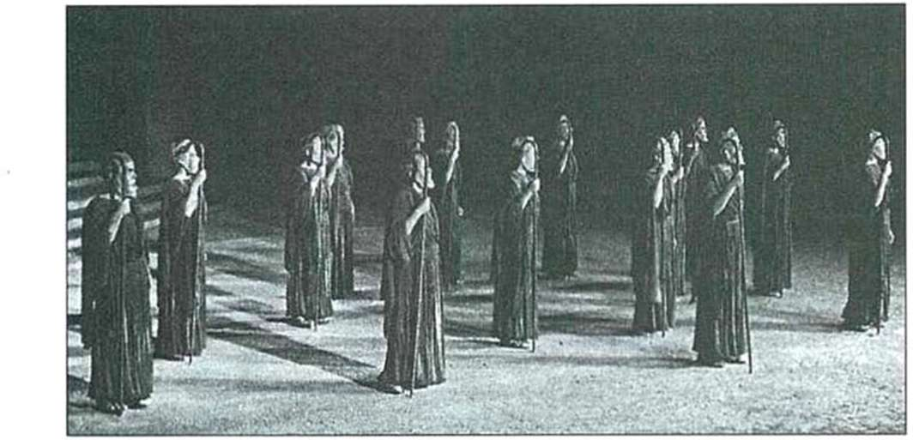

18. Εθνικό Θέατρο. Επιδαύρια 1956 Αντιγόνη. Ο Χορός. (Φωτ. Εθνικού Θεάτρου).
102 / 157
96 / 157

ΠΕΡΙΕΧΟΜΕΝΑ 2ου ΤΟΜΟΥ

- Α΄ Επεισόδιο……………σελ. 11
161
103
- Α΄ Στάσιμο………………σελ. 55
- Σχόλια Α΄ Επεισοδίου…σελ. 63
- Σχόλια Α΄ Στασίμου……σελ. 92

Με απόφαση της Ελληνικής Κυβέρνησης τα διδακτικά βιβλία του Δημοτικού, του Γυμνασίου και του Λυκείου τυπώνονται από τον Οργανισμό Εκδόσεως Διδακτι-κών Βιβλίων και διανέμονται δωρεάν στα Δημόσια Σχολεία. Τα βιβλία μπορεί να διατίθενται προς πώληση, όταν φέρουν βιβλιόσημο προς απόδειξη της γνησιότητάς τους. Κάθε αντίτυπο που διατίθεται προς πώληση και δε φέρει βιβλιόσημο, θεωρείται κλεψίτυπο και ο παραβάτης διώκεται σύμφωνα µε τις διατάξεις του άρθρου 7, του Νόμου 1129 της 15/21 Μαρτίου 1946 (ΦEK 1946, 108, A΄).

Απαγορεύεται η αναπαραγωγή οποιουδήποτε τμήματος αυτού του βιβλίου, που καλύπτεται από δικαιώματα (copyright), ή η χρήση του σε οποιαδήποτε μορφή, χωρίς τη γραπτή άδεια του Παιδαγωγικού Ινστιτούτου.

